Élaborer une unité didactique dans la perspective actionnelle avec les TICE
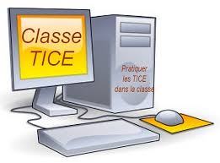

- Objectif global de l’atelier: Réaliser des unités didactiques à l’aide des outils numériques en situation d’enseignement afin de diversifier ses pratiques de classe
- Prérequis: Connaissances de base en informatique (naviguer sans difficulté sur Internet et sur les systèmes d’exploitation Windows)
- Date: du 23 au 24 janvier (du 4 au 5 Bahman)
- Durée : 10 h de formation (de 9 : 00 h à 15 : 00 h)
- Lieu : Faculté des langues et littératures étrangères de l’Université de Téhéran
- Tarif de l’inscription: 2.000.000 Rials
- Intervenante : Marzieh MEHRABI, Professeur assistante à l’Université de Téhéran
Pour vous inscrire, téléphonez aux 09305766278

Une attestation sera remise aux participants à la fin de la formation

